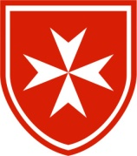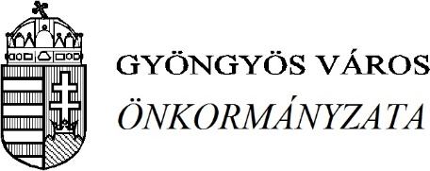

**Meghívó**

**Tisztelt Gyöngyös Városi Lakos!**

Ezúton tisztelettel meghívom Önt a Gyöngyös Városi Önkormányzat és a Magyar Máltai Szeretetszolgálat Egyesület ”A társadalmi együttműködés erősítését szolgáló komplex program Gyöngyös városában” elnevezésű, TOP-5.2.1-15-HE1-2016-00001 azonosítószámú projektje lakossági fórumára.

**Rendezvény időpontja**: 2018. április 23. 16:00

**Rendezvény helyszíne:** 3200 Gyöngyös, Fuvaros u.5.

Gyöngyös, 2018. április 12.

